Pavel Bobek vydává cashovské album. Tvrdí, že je jeho poslední.


Praha – Když Pavel Bobek v hloubi padesátých let minulého století poprvé uslyšel v rádiu hlas Johnnyho Cashe, cítil po těle zvláštní mrazení. Dnes už ví proč. Hluboký hlas amerického zpěváka provázel Bobka celým životem, až se nakonec jejich cesty v roce 1978 zkřížili. Na pódiu amerického velvyslanectví v Praze si spolu na jednom pódiu vystřihli písničku Will The Circle Be Unbroken. Dnes, po dvaatřiceti letech od této události vzdává Pavel Bobek svému oblíbenci poctu kolekcí Cashových coververzí.
Album, které je jedním z nejočekávanějších letošních hudebních počinů, zaujme už jen tím, jak vznikalo. V legendárním nashvillském studiu Quad jej totiž nahrávali přední američtí muzikanti, kteří kromě Johnnyho Cashe spolupracovali nebo spolupracují s hudebními veličinami jakou jsou Sting, Norah Jones, Mark Knopfler, Bob Dylan, Alison Krauss nebo Garth Brooks.
Producent alba Luboš Malina z Druhé trávy nakonec k nahrávání pozval i známé české bluegrassové a country muzikanty. Mezi nimi kromě svých spoluhráčů z Druhé trávy i Míšu Leichta z Copu, Wabiho Daňka nebo Pavlínu Jíšovou s kapelou.
„Nahrávat toto album, bylo pro mne stejně neobyčejné a úchvatné, jako osobní setkání s Johnnym Cashem v roce 1978. A tak když mne na této desce doprovázejí kromě mých českých přátel nejlepší studioví hudebnící z Nashvillu, někteří z nich dokonce spoluhráči Johnnyho Cashe, nevím, jestli na to stačí slovo neobyčejné. Musím alespoň vyjádřit své nejhlubší díky. A víru, že jsem nezklamal. Víc nehledám,“ říká Pavel Bobek a naráží přitom na to, že toto album je zřejmě jeho posledním.
Víc nehledám (v originále Walk The Line) se nakonec jmenuje celá kolekce jejíž mix minulý týden v Nashvillu dokončil zvukový inženýr Steve Walsh. K posluchačům by se nahrávka měla dostat v pondělí 22. března a hned další den z ní bude Pavel Bobek poprvé hrát několik písní před publikem na pražském koncertě v Kulturním domě Vltavská. Turné bude další dny pokračovat například v Berouně nebo Jičíně.
Během letních koncertů se pak k Bobkově doprovodné kapela přidají i někteří američtí hosté, kteří se na nahrávce podíleli - dlouholetý kontrabasista Johnnyho Cashe Dave Roe, který „muže v černém“ doprovázel v posledních deseti letech koncertní kariéry a kytarista Steve Walsh (spolupráce s Erasure, Norah Jones...).
„Už delší dobu jsem si pohrával s myšlenkou nahrát něco v Nashvillu s americkými muzikanty a deska Cashových písniček v podání Pavla Bobka byla jedinečnou příležitostí tento nápad zrealizovat,“ popisuje producent alba Luboš Malina.
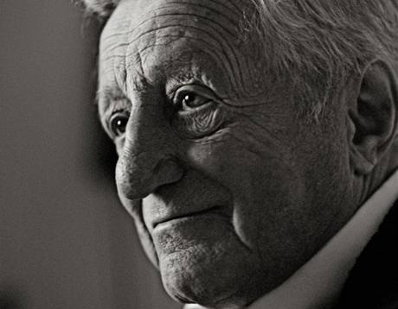
Fantastický zážitek umocnilo i to, že Bobek s Malinou a Robertem Křesťane, písničky natáčeli ve stejném studiu, kde nahrával i Cash. „Natáčeli jsme tam navíc s Cashovým basistou, který ho 10 let doprovázel, používali jsme bicí, které hrály v Cahově kapele, byli na obědě v Johnnyho oblíbené jídelně. Prostě lépe bych si to nevymyslel,” popisuje Malina a dodává, že některé nástroje pak muzikanti dotočili u nás. „V Nashvillu nahrávku smíchal Steve Walsh a výsledkem je country jako řemen, pocta písním, které zpíval Johnny Cash, ale pro mě také pocta zpěváku Pavlu Bobkovi,” říká producent.

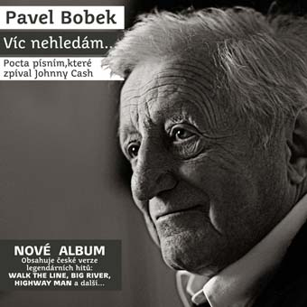
INFORMACE O ALBU:

1. Víc nehledám (I Walk the Line)
2. Dokud budu žít (As Long As I Live)
3. Desperát (Highwayman)
4. To já nejsem (It Ain’t Me, Babe)
5. Kdo o mě bude stát (I Still Miss Someone)
6. Dívka ze severu (Girl from the North Country)
7. Velká řeka (Big River)
8. Nenos kolty do města (Don’t Take Your Guns to Town)
9. Co naděláš (Things Happen That Way)
10. Pohádka o dívce snů (Ballad Of Teen Age Queen)
11. Dlouhý šál (Long Black Veil)
12. Tenhle splín (That Old Wheel)
13. Štěstí mé jsi ty (Happiness is You)
14. Nedělní ráno (Sunday Morning Coming Down)

Album nahrávali:

Pavel Bobek – zpěv
Robert Křesťan – zpěv
Wabi Daněk – zpěv
Míša Leicht – zpěv
Pavlína Jíšová – zpěv
Adéla Jíšová – zpěv
Pavel Peroutka – zpěv
Jakub Racek – sbory
Andrea Šulcová – sbory
Charlie McCoy – foukací harmonika
Guthrie Trapp – elektrická kytara, mandolína
Dave Roe – kontrabas
Victor Krauss – kontrabas
Paul Franklin – pedal steel
Steve Walsh – akustická kytara
Jerry Roe – bicí
Luboš Novotný – dobro, lap steel
Emil Formánek – akustická kytara
David Landštof – perkuse
Jiří Mašek – tamburína
Miroslav Hloucal – trumpeta
Luboš Malina – produkce, banjo, kytara, kaval, sbory

Další informace:
Například píseň Sunday Morning Coming Down je duetem s Robertem Křesťanem, známou Highway Man si s Bobkem zazpíval Míša Leicht z Copu, opět Křesťan a Wabi Daněk. V It Ain't Me, Babe vokál Cashovy manželky June Carterové nahradila Pavlína Jíšová, která zároveň s celou svojí kapelou nazpívala do většiny písní sbory.
Z dalších Cashových hitů se fanoušci mohou těšit na Walk The Line, As Long As I Live, That Old Wheel, Long Black Veil, Happines Is You či Girl From The North Country.
Robert Křesťan a Pavlína Jíšová se kromě interpretační účasti navíc podělili i o některé české texty. S přebásněním dalších pomohli například Jiří Mašek, Pavel Vrba, Mirek Černý, Vladimír Poštulka nebo Adéla Lounková.

